

常盤子育て相談センター　つくりんこ　10月号

**ハロウィンリース**をつくろう

10月はハロウィンがありますね。手作りのかわいいリースはいかがですか？？

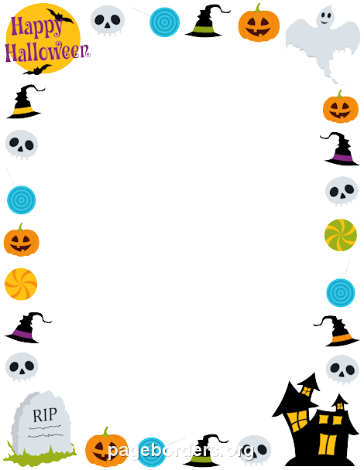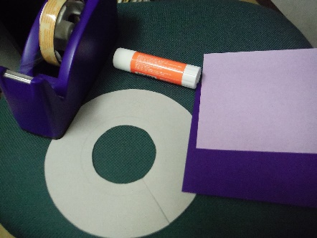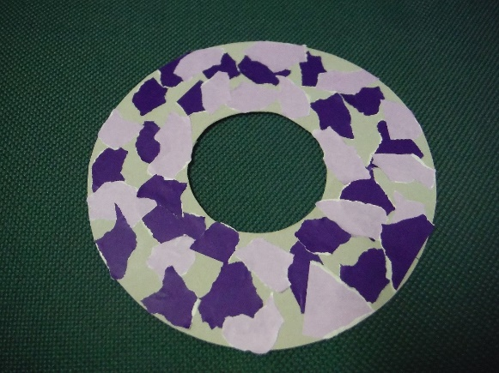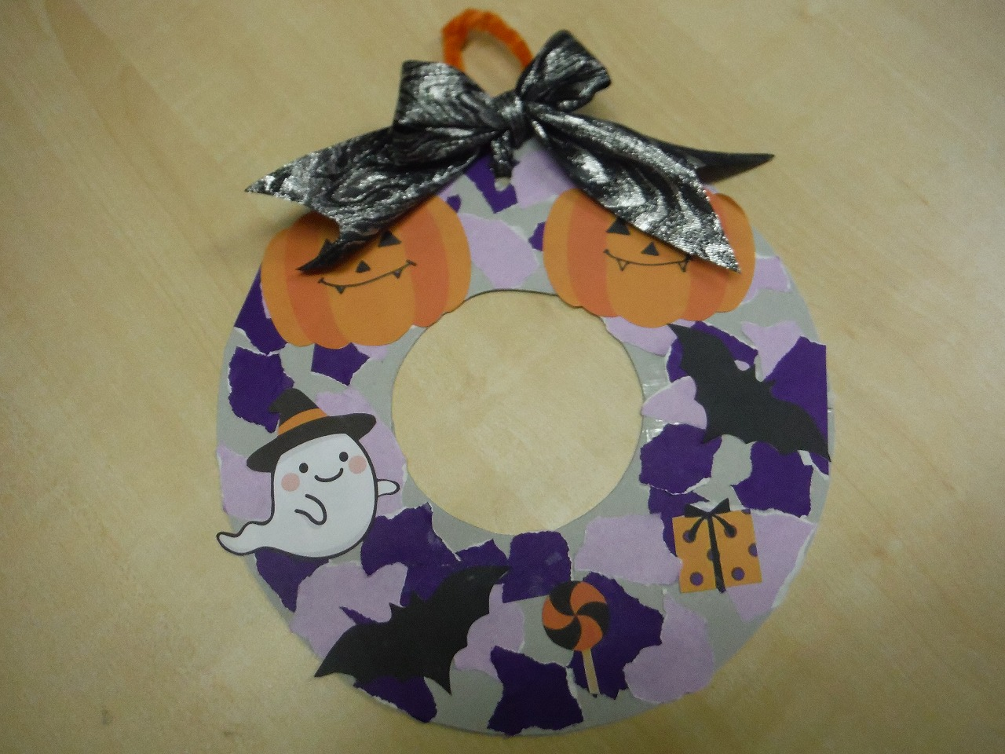

②リースのてっぺんに１箇所パンチで穴を開け、お好みのリボンを結んで飾ります。

★壁に掛けて飾りたい場合は、リボンの部分にモールなど引っ掛けられる部分を付けてみてくださいね(^^)/

1. 折り紙をちぎって厚紙に貼っていきます。全面に貼れなくてもOK！そしてハロウィンのイラストを好きな配置に貼っていきます。

【必要な物】

・ドーナツ型に切った厚紙・のり・セロハンテープ

・好きな色の折り紙やイラスト